Рубрика: полезная информация для родителей.
Одна из годовых задач нашего детского сада: «Развитие логического мышления дошкольников посредством формирования элементарных математических представлений».
В наши дни шахматы стали не только спортом, но и верным методом в воспитании детей. Предлагаю вашему вниманию полезную информацию про шахматы. В этой рубрике вы узнаете: «Что такое шахматы»? « Когда лучше начать заниматься с детьми шахматами»? « Чем полезны занятия шахматами для ребёнка»? « Правила игры в шахматы» и многое другое.

ШАХМАТЫ ДЛЯ ДЕТЕЙ.
Шахматы — старинная и очень увлекательная игра, помогающая в развитии памяти и логического мышления. Это отличная возможность расширения кругозора ребенка, прекрасное средство внесения разнообразия в его досуг, ускорения развития малыша. Шахматы дают возможность развития интеллекта в игровой форме. Игра будет развивать мышление, научит ребенка обобщать и сравнивать, делать выводы. Обучение игре в шахматы дает формирование таких нужных качеств, как усидчивость, внимательность и организованность.
Когда же лучше начать заниматься с ребенком?
Различные школы раннего развития предлагают обучение с 2-3 лет, но в этом случае шахматы используются не по назначению – те же задания с равным успехом можно выполнить и с любыми другими фигурками. Осознанно дети начинают воспринимать шахматы примерно с 4 лет, многие чемпионы (например, Х. -Р. Капабланка) начинали играть именно в этом возрасте.
Чем полезны занятия шахматами для ребенка?
1. Шахматы развивают память, логическое мышление, пространственное воображение, вырабатывают усидчивость, внимательность, целеустремленность. Ребенок учится делать логические выводы – мыслить самостоятельно.
2. Шахматы развивают в ребенке способность принимать решения в условиях неопределенности и отвечать за них, а значит, и самостоятельность. Не менее важно умение длительное время концентрироваться на одном виде деятельности (что для гиперактивных ребят выполняет еще и коррекционную функцию).
3. Шахматы учат правильно относиться к неудачам и ошибкам – анализировать причины неудач, делать выводы и применять их в будущем. Помимо интеллекта, развивается изобретательность и творческие способности, этому особенно способствует решение комбинаций, задач и, конечно же, «музыки шахмат» — этюдов.
4. Шахматы учат мыслить системно и стратегически, развивают способность к анализу, а самое главное – дети учатся создавать внутренний план действий (действовать в уме). Этот навык является ключевым для развития мышления в целом, и именно при помощи интеллектуальных игр, и в частности шахмат, его проще всего выработать.

Игра в шахматы очень полезна для детей .
Почти все великие гроссмейстеры начинали играть в шахматы в очень юном возрасте, в 4-6 лет. Но родители в первую очередь должны осознавать, что ранний старт благотворно влияет на подготовку к школе, позволяет ребенку развиваться гармонично и тренировать умственные и творческие способности.

Функции шахмат в развитии детей
В дошкольном возрасте шахматы играют важную роль в развитии ребенка. Они выполняют сразу несколько функций.
- Познавательная. Играя в шахматы, ваш ребенок научится мыслить, логически рассуждать, просчитывать свои действия, предвидеть реакцию соперника, сравнивать. Малыш узнает много нового и интересного. Кроме того, игра способствует развитию фантазии и творческих способностей.
- Воспитательная. Придя в школу, многие дети не могут усидеть на одном месте и сосредоточиться на уроках. Шахматы же вырабатывают выдержку, собранность, внимательность. Дети учатся самостоятельно принимать решения и спокойнее относиться к неудачам.
- Физическая. Сидеть долго за доской очень трудно. Надо обладать большим запасом сил и выносливости. Поэтому у всех гроссмейстеров есть тренеры по физподготовке.
Таким образом, играя с 4-6-летним ребенком в шахматы, вы закладываете "фундамент" для обучения в школе. Исследования показывают, что шахматные дети сообразительнее, учеба дается им легче. Они быстрее схватывают материал на уроках и успевают сразу по всем предметам.

Как начать обучение шахматам
Оптимальный возраст для первого знакомства малыша с шахматами - три-четыре года. Основная форма - игровая. Ни в коем случае не ставьте своей целью вырастить "нового Крамника". Не принуждайте ребенка заниматься - рискуете "перекормить" его шахматами. Потрудитесь лучше над тем, чтоб заинтересовать малыша.
Отдавать его сразу в шахматный клуб не стоит. Во-первых, неизвестно, как поведет себя ребенок в новой обстановке с чужими людьми, а во-вторых, практически везде занятия платные. А так как на начальном этапе главное - привить интерес к игре и рассказать основы, то это смогут сделать и родители.

Первый шахматный урок
Первый урок должен быть ярким, веселым, запоминающимся. Ребенок прежде всего ждет от него праздника и удивительных историй с приключениями.
В помощь себе купите учебник, посвященный детским шахматам.
Для начала расскажите ребенку сказку про "короля, королеву и их свиту", покажите ему красочные книжки с фигурами на картинках, инсценируйте сценку, используя любимые игрушки ребенка.
Мальчикам, обожающим "войнушку", можно сказать, что доска - это поле битвы, а фигуры олицетворяют разного рода войска.
Не рассчитывайте сразу же играть целые партии с 5-летним ребенком. В течение первого года он должен усвоить только, как ходит та или иная фигура. Придумайте нетрудные задачки, цель которых - научить ребенка анализировать и понимать, куда в той или иной ситуации может пойти пешка, конь или ферзь.
Первые уроки должны длиться не более 20 минут. Не забывайте и о физкультминутке. Ребенку необходимо отвлекаться и разминаться. Заканчивать надо до того, как ему станет скучно.

Детские шахматные турниры
Чтобы заинтересовать ребенка, родители часто подыгрывают ему. Не переусердствуйте! Будет только хуже. Ребенок может привыкнуть к легким победам и остановиться в своем развитии. Тогда есть большая вероятность, что первое же поражение больно ударит по неокрепшей психике малыша и навсегда погубит его интерес к шахматам. Объясните ребенку, что это всего лишь игра и нельзя воспринимать поражение как трагедию.
Соревнования между детьми проводятся начиная с 8-летнего возраста, но не спешите записывать ребенка в список участников. Не все дети в этом возрасте морально готовы к соперничеству. Психологи советуют подождать до 12 лет.
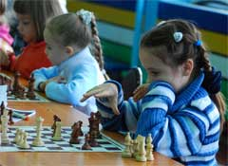
Уже в первом классе школы в выполнении заданий ребенку необходимы навыки усидчивости и формирования внутреннего плана.
На занятиях по развитию мышления при помощи шахмат не ставится цель получить хорошие спортивные результаты. В дошкольном и школьном возрасте такая нагрузка может оказаться непосильной. Не каждый ребенок способен стать чемпионом. Но обучение ребенка шахматам с раннего возраста является отличной умственной гимнастикой и залогом хорошего школьного обучения. Поэтому чаще всего шахматы – это важная составляющая гармоничного развития, одна из ступенек жизненного успеха.
Шахматы для детей, страдающих от гиперактивности, слишком часто испытывающих состояние перевозбуждения, являются и коррекционным моментом. Такие дети во время игры в шахматы успокаиваются, становятся более уравновешенными, учатся сосредоточенности на одном виде деятельности. Глубоким заблуждением является то, что шахматы это тихая игра. Ребенку трудно скрывать свои эмоции, он должен рассуждать вслух. Такая форма усваивания информации наиболее эффективна. Дети не просто играют в шахматы, изучая различные комбинации в игровой форме. Они проговаривают ходы, рассуждают, делятся своими впечатлениями.
На начальном этапе заниматься с ребенком шахматами должны его родители, ведь только его мама и папа знают возможности и склонности своего дошкольника. И такие занятия – осторожно дозируемые и бережно направляемые – при увлечении малыша шахматами, могут принести только пользу. Обучение ребенка шахматам можно проводить самостоятельно, даже не имея навыков игры.
Для этого нужно обзавестись необходимой литературой, изучить ее и вместе со своим ребенком начать заниматься. Процесс это интересный и увлекательный, учитывая то огромное количество литературы, которое издается сегодня и посвящено именно обучению детей шахматам.
Отметим, что знакомить ребенка с правилами шахмат необходимо в форме игры (имеются в виду игры, уже знакомые малышу), и даже больше – превратить в игру весь процесс обучения.
Правила игры в шахматы
Игра в шахматы зародилась в Индии около 1500 лет назад, поэтому шахматные фигуры представляли индийскую армию. В Европе эта игра появилась в средние века, и тогда же фигуры изменили свой вид и название сохранившиеся и поныне. 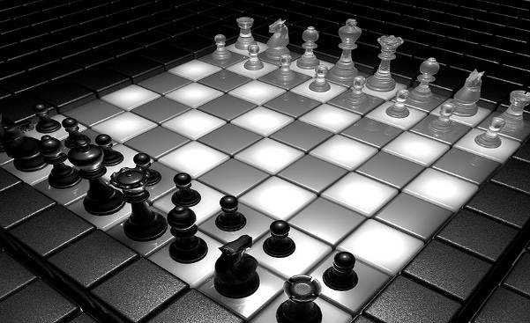
В шахматы играют на специальной доске два соперника, у каждого по 16 фигур, расставленных, как показано на рисунке. Игроки ходят поочередно, белые делают первый ход. Фигуры перемещают по особым схемам (описанным ниже).
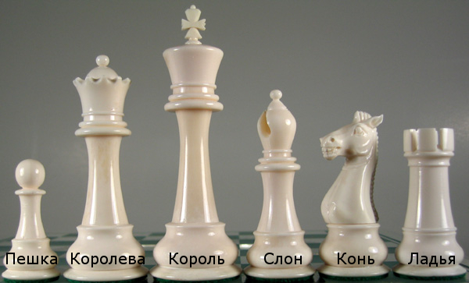
Перемещение фигур:
Пешка (пеший воин) может за один ход продвинуться на одну клетку прямо вперед, а при первом ходе на две клетки. Пешка «бьет» чужую фигуру на клетке впереди и впереди по диагонали. Добравшуюся до противоположного края доски пешку можно обменять на любую пленную фигуру, даже королеву.
Королева (визирь) – самая сильная фигура в игре. Передвигается на любое количество клеток в любом направлении.
Король (в древней игре тоже король) передвигается в любом направлении на одну клетку. Когда игрок лишается своего короля, то он считается проигравшим.
Слон (епископ) может передвинуться на любое количество клеток по диагонали.
Конь (всадник) может продвинуться на две клетки вперед или назад, а затем на одну клетку влево или вправо. Он может перепрыгивать через другие фигуры.
Ладья (колесница) может за ход продвинуться на любое количество клеток вперед или назад, вправо или влево.
Цель игры – взять в плен чужого короля. Вражескую фигуру можно «съесть», если поставить свою фигуру на ее место. Поверженные фигуры убирают с доски. Когда чей-либо король находится на клетке, где при следующем ходе ему грозит «плен», то ему объявляют «шах» и он обязан отойти на безопасную клетку. Если таковой не находится, то королю объявляют еще и «мат». На этом игра заканчивается поражением той стороны, которая потеряла короля.
Что дает игра в шахматы ребенку?
В первую очередь, играя в шахматы, ребята учатся самостоятельно мыслить и принимать решения. Даже самые простые решения (например, какой фигурой сделать ход), которые могут повлечь не такие большие потери (самое страшное – проигрыш) – приучают детей к самостоятельности и ответственности.
Во время занятий шахматами ребенок учится концентрировать внимание на одном процессе, у него вырабатывается усидчивость, формируется произвольность психических процессов, таких, как внимание и память. В условиях игры дети лучше сосредотачиваются и больше запоминают. Игровой опыт позволяет встать на точку зрения других людей, предвосхитить их будущее поведение и на основе этого строить свое собственное поведение.
Шахматы – эффективная модель для формирования у ребенка механизма «действия в уме», что является важнейшим фактором развития интеллекта. Играя в шахматы, дети учатся проигрывать всю ситуацию в уме, прежде чем сделать свой ход. В шахматной игре у ребят формируется навык внутреннего плана действий. Уже в начальной школе дети сталкиваются с заданиями, требующими этого качества. Овладев данным навыком, ребенок умеет планировать свое время, стратегически мыслить и достигать поставленных целей.
Процесс обучения азам этой древней игры способствует развитию у детей ориентирования на плоскости, пространственного воображения, формированию аналитико-синтетической деятельности, учит ребят запоминать, сравнивать, обобщать, предвидеть результаты своей деятельности, содействует совершенствованию таких ценнейших качеств, как внимательность, терпеливость, изобретательность, гибкость. Всех тех качеств, которые будут так необходимы ребенку уже в первых классах современной школы.
Игра в шахматы организует чувства ребенка, его нравственные качества, воспитывает характер и силу воли. Желание побеждать заставляет ребёнка серьезнее заниматься, а любая ошибка или поражение – это только новая возможность для развития.
И, наконец, шахматы учат творчеству. В отличие от многих школьных дисциплин, в шахматах нет готовых ответов на все вопросы. Ребенок учится соотносить мыслительные процессы с практическими действиями, творчески применять полученные на занятиях знания, искать нетривиальные решения и создавать прекрасные комбинации на доске.
Обучение игре в шахматы – не самоцель! Мы не стремимся из каждого ребенка вырастить Карпова или Каспарова. Намного важнее использовать игру в шахматы как средство наиболее полного раскрытия того огромного потенциала, который заложен от природы в каждом малыше.
Для ребенка же шахматы – увлекательная игра, интересная практическая деятельность, которой он занимается с удовольствием.
Наиболее оптимальный возраст для начала обучения шахматам – 4-6 лет. В этот период дети без труда овладевают всем новым. Большинство известных гроссмейстеров начинали играть именно в этом возрасте.
В нашем Шахматном клубе мы обучаем детей в возрасте от 4-х до 12-ти лет.
На первом этапе ребята знакомятся с доской, шахматными фигурами. Прорабатывают простейший шахматный материал, детально изучают игровые возможности каждой фигуры, ее сильные и слабые стороны.
Важным моментом занятий является деятельность самих детей, когда они наблюдают, сравнивают, классифицируют, группируют, делают выводы, выясняют закономерности.
Начальный курс по обучению игре в шахматы максимально прост и доступен. Особый акцент на практической части, и игровая деятельность помогают детям быстро и легко усвоить новые знания и навыки.
На следующей стадии ребята углубляют представления во всех трех стадиях шахматной партии – дебюте, миттельшпиле и эндшпиле.
Дети знакомятся с принципами игры в дебюте, рассматривают классические шахматные партии. В миттельшпиле внимание уделяется развитию комбинационного зрения, базовым принципам планирования, простейшим методам реализации материального и позиционного преимущества. К практической части подключаются сеансы одновременной игры и увлекательные турниры.
Методика обучения детей игре в шахматы имеет ряд интереснейших наработок:
- широкое использование в учебном процессе игры на фрагментах шахматной доски;
- применение нестандартных дидактических заданий и игр;
- детальное изучение возможностей каждой шахматной фигуры;
- преимущественное использование в учебном процессе игровых положений с ограниченным количеством фигур;
- выявление стержневой игры первого этапа обучения «Игры на уничтожение»: фигура против фигуры;
- разработка конкретных блоков игровых положений для каждой дидактической игры;
- неспешный подвод к краеугольному шахматному термину «мат».
«Чтобы переварить знания, надо поглощать их с аппетитом» (А. Франс).
Поэтому, вводя детей в удивительный мир деревянных королей, мы широко используем шахматные сказки, ребусы, загадки, шарады, метаграммы, занимательные задачи, викторины.

